Miércoles
01
de diciembre

Tercero de Primaria
Artes

Museos, más que una visita, una experiencia

Aprendizaje esperado: Enlista diferentes sitios en donde se exponen obras artísticas bidimensionales en México, Latinoamérica y el mundo.

Énfasis: Identifica museos de importancia nacional e internacionales latinoamericanos a través de búsquedas en internet y los visita en dichos sitios electrónicos para indagar en sus catálogos.

¿Qué vamos a aprender?

Explorarás diversos museos de México y del mundo, para observar diversas manifestaciones artísticas bidimensionales.

Santiago Sánchez de la CDMX, comenta que le gustaron mucho las pinturas mostradas en las clases anteriores, con la corriente abstracta y cubista, sobre todo las obras de Picasso y pregunta ¿Dónde puedo ver más obras artísticas como ésta o de este artista?

Otro ejemplo de obras bidimensionales como las que le agradaron las puede encontrar en el museo Tamayo, de arte contemporáneo, en donde también se encuentran obras de Picasso y para que las observes vamos a explorar en él.

¿Qué hacemos?

En algún momento has ido a un museo, ya sea de tarea, de excursión, o por gusto.

Ir a un museo siempre es agradable, pues nos permite conocer y entender más alguna obra artística o hecho histórico.

¿Tienes algún museo favorito?

Como se dijo en la clase de ayer, en México existen muchos museos, en esta clase vamos a “visitar” a algunos.

Realiza las siguientes actividades:

Actividad 1. “El museo Tamayo”

Saca del baúl del arte la imagen de la entrada principal del Museo Tamayo.

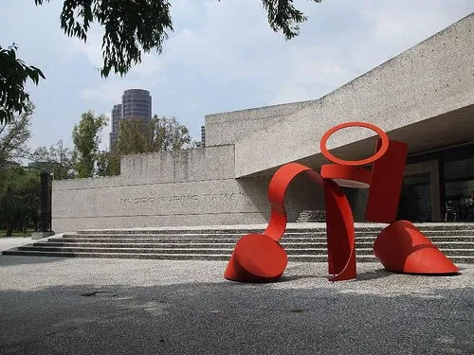
Entrada principal del museo “Tamayo”
Extraído de https://www.museotamayo.org/

- Esta imagen representa la entrada principal de este museo, además, mencionar que se encuentra en la CDMX.

El museo Tamayo Arte Contemporáneo, tiene una exposición de obras bidimensionales, donde podemos encontrar pinturas abstractas y cubistas.

Observa el siguiente video:

- Itinerario Colección - Museo Tamayo.
https://www.youtube.com/watch?v=mq0DQ17Ia1Q

En este video pudimos observar algunas obras expuestas en este museo, ¿Cuál es tu favorita?

- Dentro de sus exposiciones encontramos obras cubistas, por ejemplo, “El ojo divino” de Carlos Mérida.
- De acuerdo con lo que has aprendido en las clases de Arte, ¿qué técnica se encuentra en la pintura? El cubismo.
- ¿Observas algún objeto? La apariencia de un ojo.
- De las obras que has visto a lo largo de las clases, ¿cuál ha sido tu obra abstracta favorita? Puede ser El Oro azur, de Joan Miró.
- La imagen del Oro Azur que tiene en la portada.
- En el museo Tamayo podrás encontrar obras de Joan Miró.

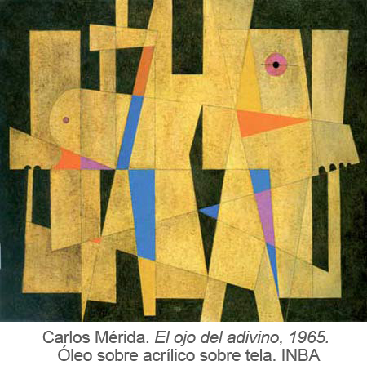
“El ojo divino” de Carlos Mérida.
Extraído de https://www.museotamayo.org/visita

Saca del baúl del arte la pintura abstracta de Joan Miró, titulada “Peinture”.

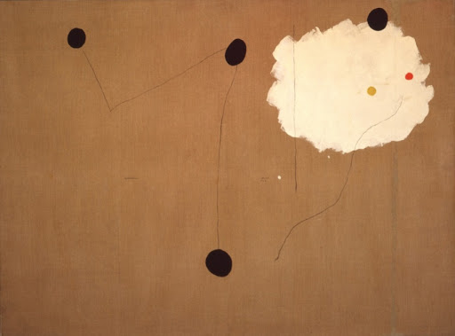
PEINTURE, 1927
JOAN MIRÓ. Temple sobre tela. Extraído de http://old.museotamayo.org/obra/peinture

- Analiza y comenta las semejanzas y diferencias que observas de las dos obras. ¿Cuál te gusta más y por qué?
- ¿Sabías que, en los museos, además de exponer obras, también se imparten talleres interactivos, conferencias y cursos? efectivamente, puedes aprender temas de arte e incluso, crear tu propia obra.

Actividad 2. “Arte nacional”

Otro de los museos de arte representativos de México es el “Museo Nacional de Arte” en él encontramos diversas expresiones artísticas elaboradas por mexicanos, entre sus artistas se encuentran “Diego Rivera”, “David Alfaro Siqueiros, entre otros.

Para conocer un poco más sobre este museo te invitamos a observar el siguiente video.

- “Artes - Museo Nacional de Arte” de canal once.
https://www.youtube.com/watch?v=SzvcxmuvLTg

En este video conociste sobre la historia que guarda este museo, desde su infraestructura hasta algunas piezas de arte que exhibe.

Visitar este museo es una gran experiencia, en él se encuentran pinturas que guardan hechos históricos y en cada una de sus obras se observa el gran talento mexicano, dentro de sus obras más destacadas encontramos las siguientes.

- Diego Rivera, Río Juchitán 1956. Fue un destacado muralista mexicano, famoso por plasmar obras de alto contenido político y social en edificios públicos.

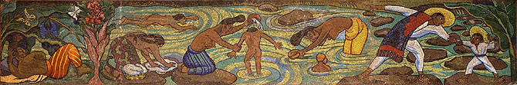
Diego Rivera, Río Juchitán 1956

- David Alfaro Siqueiros, ‘Autorretrato (El coronelazo), 1945.Pintor mexicano, figura máxima, junto a Diego Rivera y José Clemente Orozco, del muralismo mexicano.

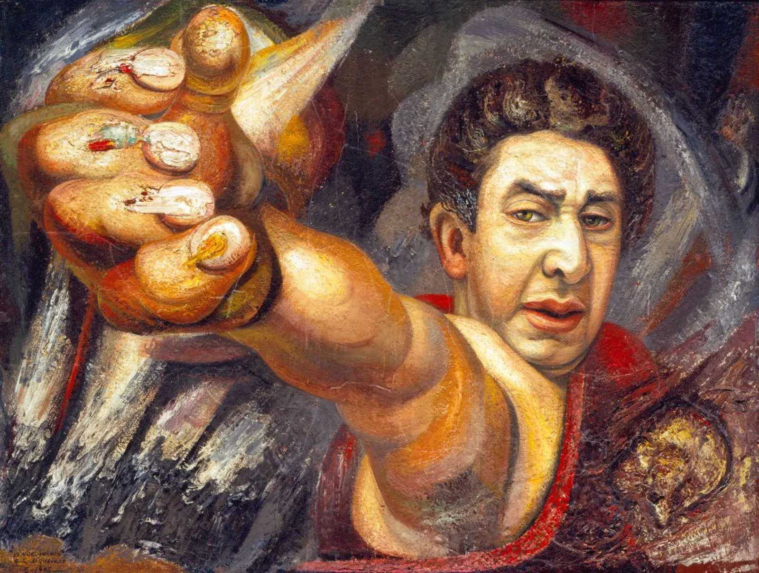
David Alfaro Siqueiros, ‘Autorretrato (El coronelazo), 1945.

- José María Velasco, Cañada de Metlac, 1893. Pintor mexicano que fue el máximo exponente del paisajismo. (comentar que esta pintura forma parte de la portada de libro de texto gratuito generación 1993).

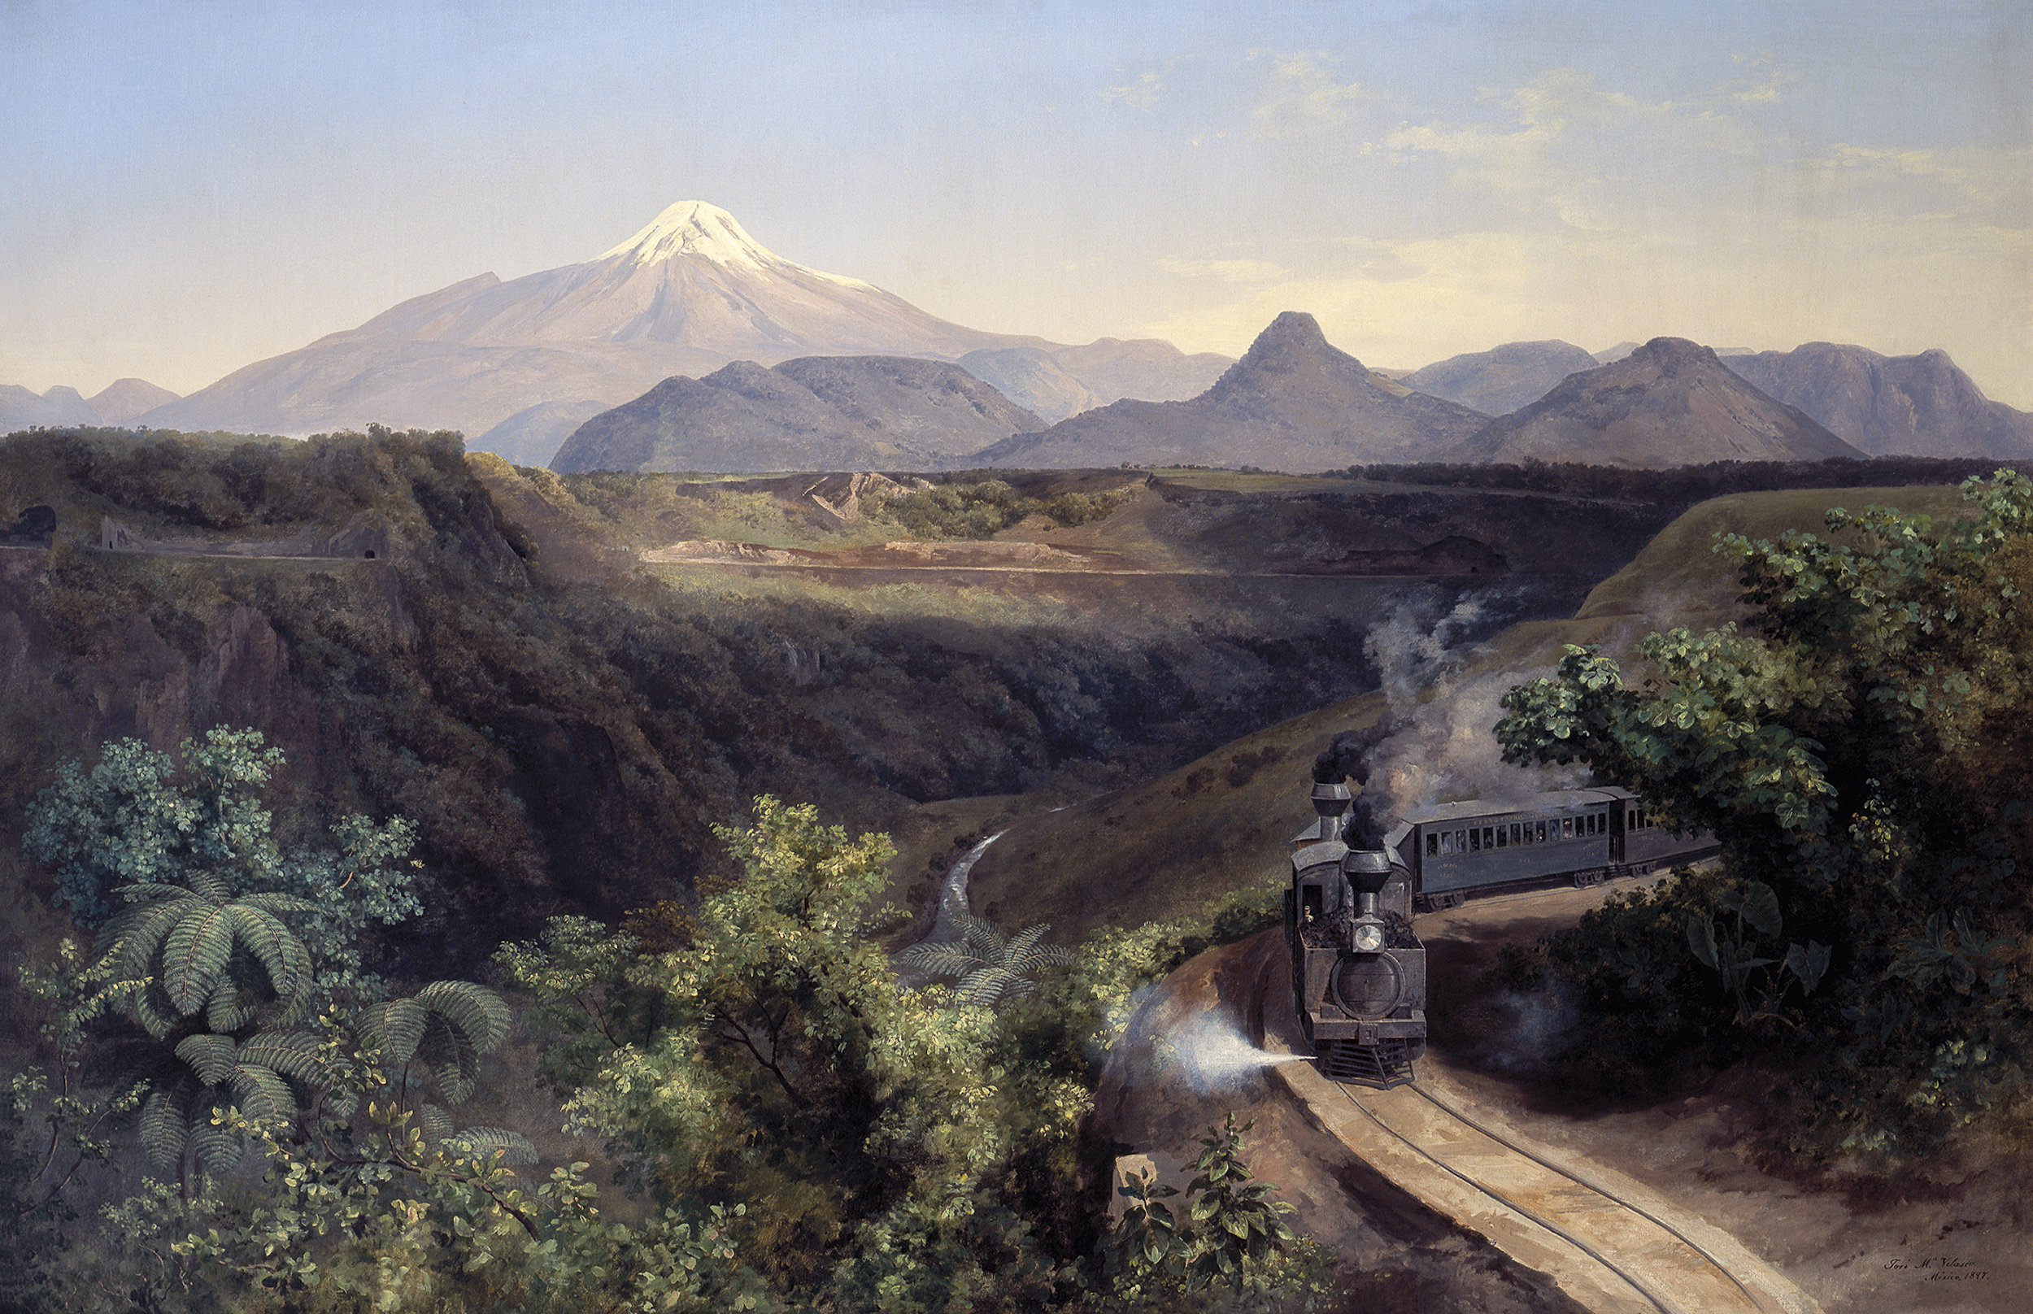
José María Velasco, Cañada de Metlac, 1893.
Imágenes extraídas de http://www.munal.mx/es/exposiciones

- Observaste algunas imágenes de pinturas expuestas en este museo, y tarjetas con los nombres de los nombres de las pinturas y nombre del autor.

- En cada una de las pinturas realizarán un pequeño comentario sobre la relevancia del artista.

El arte es un reflejo de momentos históricos en la historia de México, y cómo los artistas mexicanos logran plasmar estas experiencias en sus obras bidimensionales.

Estudiantes como tú comentan:

Angélica Gálvez de Colima, Colima, comenta que vio en un reportaje de arte que “La Gioconda” de Leonardo da Vinci, es una de las pinturas más visitadas a nivel mundial, y recordó que en su clase de artes hablaron de ella y pregunta, ¿Dónde puedo ir a visitarla?

La Mona Lisa o la Gioconda se encuentran en el museo Louvre en París, Francia y efectivamente, es una de las pinturas más visitada del mundo, aproximadamente recibe 9 millones de visitas al año.

Actividad 3. “Arte en México y en el mundo”

Los museos guardan piezas artísticas de invaluable valor, pues en las pinturas se transmiten ideas y sentimientos que a lo largo del tiempo forman parte de nuestra historia y no sólo de México, sino también del mundo.

Para visitar este museo vamos con alguien que ha viajado por todo el mundo, y entre sus viajes fue a Francia.

Hola Mounstrilio, podrías contarnos que tal te fue en tu último viaje a Francia, ¿Visitaste algunos museos?

Mounstrilio: Claro, visite el Museo del Louvre ubicado en París, Francia.

Qué suerte Mounstrilio, puedes hablarnos de tu experiencia.

Mounstrilio: Sí, el Museo del Louvre es toda una obra de arte desde la arquitectura, recuerdo que cuando lo visité había mucha gente haciendo fila para observar sus más preciadas obras artísticas tal como:

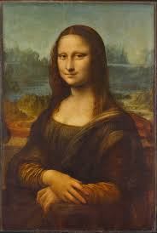
La Gioconda de Leonardo da Vinci.

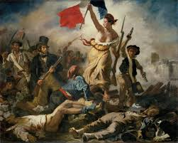
La Libertad Guiando al Pueblo de Delacroix.

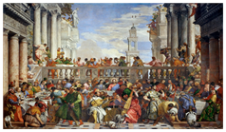
Las Bodas de Caná de Veronés.

Aunque mi favorita fue la Gioconda.

- Visitar un museo, es una experiencia que te cambia la vida, porque te amplía la visión del mundo al poder ver tantas pinturas de diferentes ambientes, épocas de la humanidad y, ver la forma en cómo todos esos pintores percibían la vida.

Es muy interesante todo lo que cuenta Mounstrilio, entonces tu favorita es la Gioconda.

En esta clase exploraste diversos museos de México y de Francia para observar algunas de sus expresiones artísticas bidimensionales. Pero tú también puedes hacer algunas visitas con ayuda de tu familia a algunos museos de manera virtual, como al Museo del Prado en España o al Museo Metropolitano de Arte (el MET) en la ciudad de NY, el cual, exhibe más de dos millones de obras artísticas de todo el mundo ¿te lo puedes imaginar? Realiza tu recorrido virtual acompañado de tus seres queridos y ¡amplía tu visión del mundo!

Si te es posible consulta otros libros y comenta el tema de hoy con tu familia. Si tienes la fortuna de hablar una lengua indígena aprovecha también este momento para practicarla y platica con tu familia en tu lengua materna.

¡Buen trabajo!

Gracias por tu esfuerzo.

